B11 曹燕 名教师成长营课题情况一览表
表1 省级及以上课题汇总表
序号 | 主持人1 | 主持人2 | 主持课题名称 | 级别 | 立项时间 | 立项单位 | 中期评估时间 | 结题时间
1 | 曹燕 | 曹俊 | 《基于语文要素的小学单元整体教学研究》 | 省级 | 2021.12 | 江苏省教育科学规划领导组
2
表2 市区级课题汇总表
序号 | 主持人1 | 主持人2 | 主持课题名称 | 级别 | 中期评估/立项时间 | 立项单位 | 结题时间
1 | 曹俊 | 王倩倩 | 《单元整体教学背景下学习任务设计的研究》 | 区级 | 2021.12 | 常州市新北区教师发展中心
2 | 吕娟 | 曹燕 | 《单元整体教学中培养学生想象力的课例研究 》 | 区级 | 2021.12 | 常州市新北区教师发展中心
3 | 黄新恬 | 田禾 | 《基于语文要素的故事类文体单元整体研究》 | 区级 | 2021.12 | 常州市新北区教师发展中心
4 | 曹燕 |  | 《基于语文要素的单元整体教学研究》 | 市级 | 2021.12、2019.11 | 常州市教育科学规划办领导小组 | 2022.07

表3 区微型课题汇总表
序号 | 主持人1 | 主持人2 | 主持课题名称 | 获奖级别 | 获奖时间
1 | 万敏 | 恽焱 | 《深度学习视域下小学语文阅读教学“问题链”的设计研究》 | 一 | 202202
2 | 徐佳 | 黄汝群 | 《基于整本书的泛在阅读策略研究》 | 二 | 202202
3 | 袁亚萍 | 陈慧 | 《基于“图式”支架式理论的小学中高段习作教学的研究》 | 二 | 202202

B11 佐证材料
材料1 省级及以上课题佐证材料
序号 | 立项证书 | 中期评估证明 | 结题证书（证明）
请与表1序号一致 |  | 仅需提供审核盖章页，未进行则空着 | 仅需提供结题证书，未结题则是空着
1 | 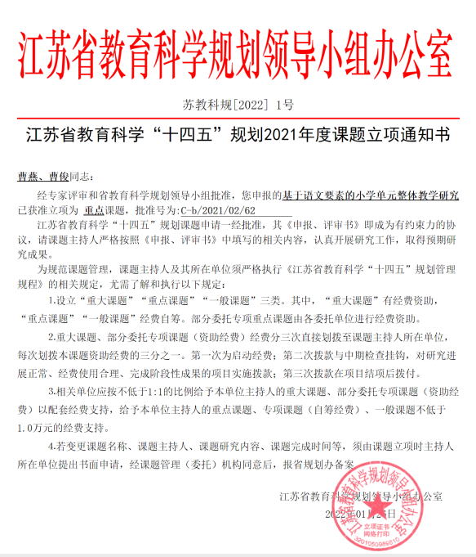 | 
2
材料2 市区级课题佐证材料
序号 | 中期评估表封面 | 中期评估/立项证明 | 结题证书（证明）
请与表2序号一致 | 市区备案课题应先通过中期评估，请勿提交评审书封面 | 仅需提供审核盖章页 | 仅需提供结题证书或结题认定页，未结题则是空着
1 | 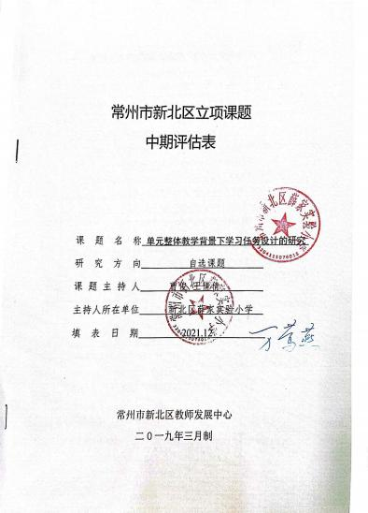 | 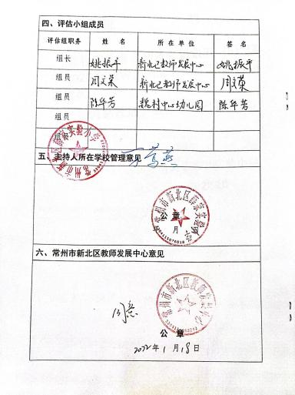
2 | 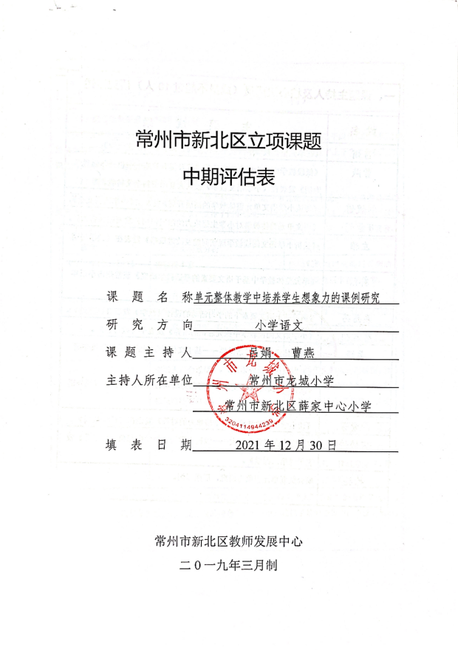 | 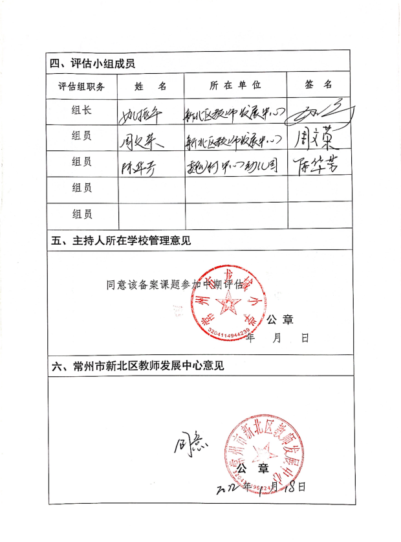
3 | 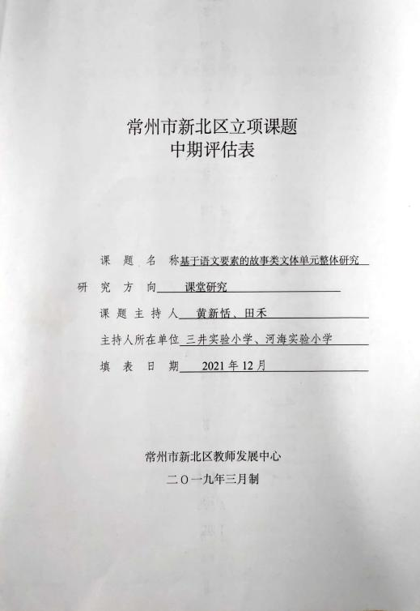 | 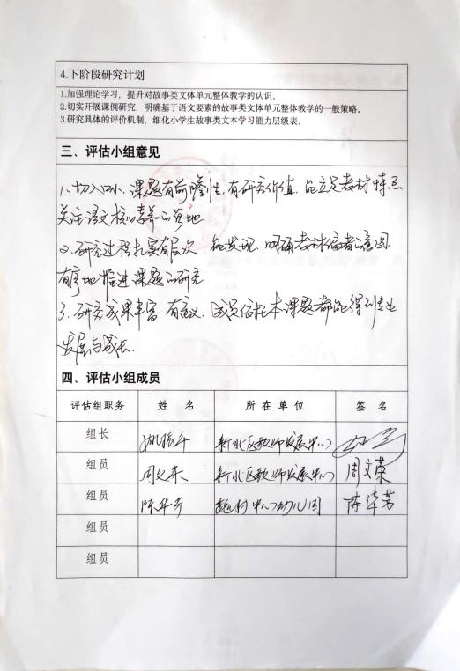
4 | 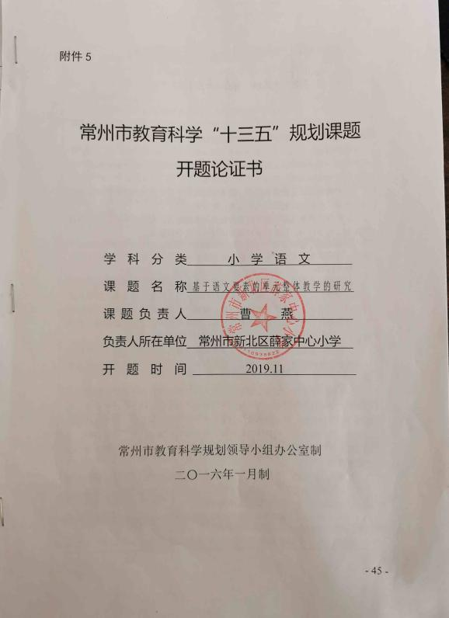 | 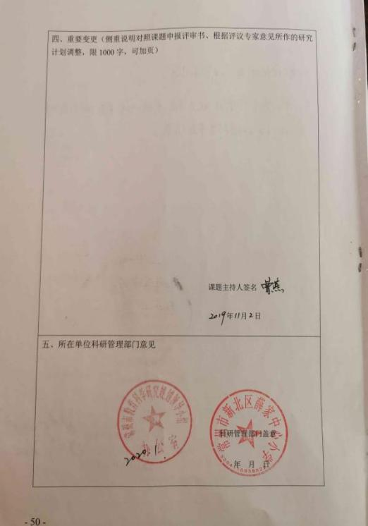 | 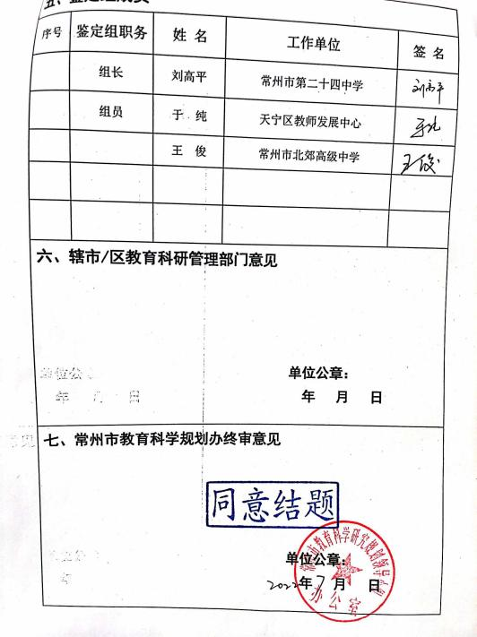

材料3 市区级课题佐证材料
序号 | 获奖证书
请与表3序号一致 | 仅需提供获奖证书
1 | 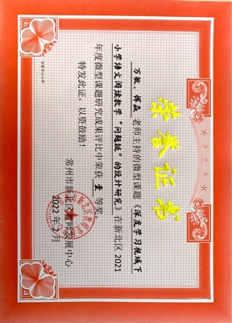
2 | 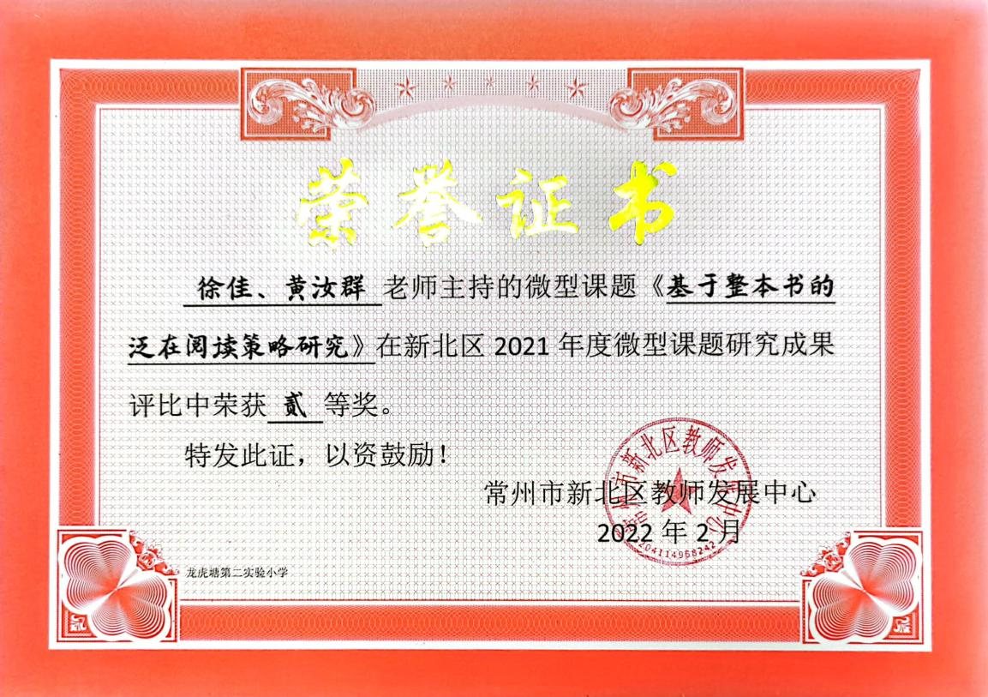
3 | 